II Всероссийская дистанционная научно-практической
конференция школьников и студентов «МОЛОДОЙ УЧЁНЫЙ»

Секция: Экология

РЕАЛИЗАЦИЯ ТЕХНОЛОГИЙ РЕЦИКЛИНГА ПОСРЕДСТВОМ СОЗДАНИЯ УСТРОЙСТВА ДЛЯ НАРЕЗКИ ПЭТ ЛЕНТЫ

Автор:
Петренко Полина Андреевна

МАОУ «СОШ №18», 10 класс
г. Тобольск, Тюменская область

Научный руководитель:
Ерофеева Анастасия Александровна,
ст. преподаватель кафедры естественнонаучных дисциплин и МП,
ТПИ им. Д.И. Менделеева (филиал) ТюмГУ, 89199325375

Тобольск, 2020
Содержание
Введение..............................................................................................................................................3
- Влияние пластиковых отходов на окружающую среду и организм человека.....................5
- Сравнительный анализ существующих научных трудов, разработок и технических решений, направленных на решение проблемы пластикового загрязнения.......................7
- Создание чертежа деталей разрабатываемого устройства...................................................9
- Разработка 3D модели станка................................................................................................10
- Экспериментальное конструирование макета разработанного устройства......................11
- Опытная эксплуатация разрабатываемого устройства.......................................................12
Заключение........................................................................................................................................14
Список используемых источников..................................................................................................15

Введение
Актуальность.
Для решения экологических проблем, остро стоящих перед современным обществом, существуют различные технологические решения и разработки. Одним из таких решений является рециклинг, или вторичное использование сырья. Важно отметить, что не все материалы сразу можно подвергнуть вторичной переработке. Для того, чтобы использовать, например, такое сырье, как пластик, необходимо подвергнуть его первичной переработке. Наш проект направлен на разработку устройства, которое служит для первичной обработки пластика, а точнее для создания из него ПЭТ ленты. ПЭТ ленту можно получить из обычных пластиковых бутылок для ее последующего использования в изготовлении различных товаров народного потребления. Товарами, изготовленными с помощью такой ленты, могут быть метлы, садовые ограда и мебель. Наш проект таким образом предлагает недорогое решение проблемы первичной обработки пластика перед его вторичным использованием.
Объектом является процесс вторичного использования сырья.
Предметом является измельчение пластиковых бутылок на ленты с целью их вторичного использования.
Цель проекта – разработать техническое устройство для создания ПЭТ ленты из использованного сырья.
Задачи:
- Изучить влияние пластиковых отходов на окружающую среду и организм человека
- Провести аналитику уже имеющихся научных трудов, разработок и технических решений, направленных на решения проблемы пластикового загрязнения, и проанализировать их достоинства и недостатки
- Разработать чертеж устройства
- Разработать 3D модель станка
- Создать макет разработанного устройства
- Экспериментально проверить работоспособность устройства и доработать выявленные недостатки, если таковые имеются
- Оформить отчетную документацию
Методы исследования:
- Анализ, обобщение и систематизация литературных и интернет-источников по теме проектной работы
- Компьютерное моделирование
- Разработка и конструирование технического устройства для создания ПЭТ ленты
- Тестирование собранного устройства
Практическая значимость работы состоит в том, что разработанное в ходе проектной деятельности устройство может быть использовано как в личных, так и в промышленных целях, а также может выполнять ресурсосберегающую функцию.
Этапы выполнения:
- Изучить влияние пластиковых отходов на окружающую среду и организм человека
- Изучение имеющихся технических устройств и разработок, направленных на достижение цели, анализ их достоинств и недостатков
- Формулирование требований к будущему устройству
- Разработка чертежей деталей будущего устройства
- Создание 3D модели станка
- Поиск необходимых материалов, изготовление деталей
- Сборка станка
- Тестирование и апробация, определение экономической составляющей проекта
- Оформление отчетной документации
Структура работы: работа состоит из введения, 6 параграфов, заключения и списка используемых источников. В работе содержится 3 рисунка и 3 таблицы. Объем работы 16 страниц.

- Влияние пластиковых отходов на окружающую среду и организм человека
С каждым днем экологическая ситуация в отдельных странах и в мире в целом ухудшается. Множество исследований указывают на то, что причиной этому служит человеческая деятельность. Вырубка лесов, использование земель для сельского хозяйства, выброс промышленных и бытовых отходов – все это негативно сказывается на состоянии окружающей среды, и, как следствие, на здоровье людей. Но одной из главных проблем экологии на данный момент является загрязнение вод и почвы пластиковыми отходами. Пластик служит сырьем для изготовления самых различных изделий: от мусорных пакетов и до предметов одежды. После использования, эти изделия, либо утилизируются, перерабатываются, либо остаются загрязнять окружающую среду. И как известно, пластиковые отходы, такие как полиэтилен, полихлорвинил, полистирол и другие, почти не разлагаются в природе. Под воздействием климатических условий (солнечный свет, ветры) предметы, созданные из пластмасс, имеют свойство распадаться на мельчайшие частицы, сохраняя при этом свою структуру и загрязняя окружающую среду.
В последнее время, проблема загрязнения Мирового океана очень тревожит ученых. И это обоснованно, ведь он занимает приблизительно 71% всей поверхности Земли и является главным источником кислорода и продуктов питания для людей и животных. Тем не менее, ежедневно в Мировой океан попадает около 35 тонн мусора. Попадание пластика в организмы его обитателей может вызвать несварение и, как итог, гибель животного. Кроме того, под влиянием ультрафиолетового излучения пластик выделяет токсины, такие как бисфенол А и различные фталаты, которые могут нарушить обмен веществ и работу отдельных органов.
В почве пластиковые отходы могут разлагаться, по разным данным, от сотни до тысячи лет. Также существует мнение, что они не разлагаются совсем, а лишь распадаются на микропластик, который в дальнейшем либо остается в почве, либо попадает в воду или воздух. Тем не менее, известно, что со временем пластик начинает выбрасывать в окружающую среду различные химикаты, пагубно влияющие на здоровье человека. Исследования о загрязненности окружающей среды пластиковыми отходами и его воздействии на человеческий организм провел в 2008 году ученый Марк Браун. Было выяснено, что микропластик, вдыхаемый и поглощаемый через пищу человеком, отравляет его организм ядовитыми веществами, влияние которых может привести к различным тяжелым заболеваниям.

Таблица 1
Виды пластика
Виды пластика | Где используется | Перерабатываемый / не подлежит переработке
1. PET или PETE (ПЭТ) – полиэтилентерефталат | Используется для изготовления упаковок, одноразовой посуды, бутылок | Перерабатываемый
2. HDPE или PE HD (ПЭ или ПНД) – полиэтилен высокой плотности и низкого давления | Из него изготавливают пакеты, канистры, тары для химических средств, фольгу | Перерабатываемый
3. PVC (ПВХ) – поливинилхлорид | Используется только в технических целях при производстве химического оборудования, различных деталей, элементов напольных покрытий, изоленты, жалюзи, мебели, окон, труб и тары | Не подлежит переработке
4. LDPE или PEBD (ПЭНП или ПВД) – полиэтилен низкой плотности и высокого давления | Является сырьем для изготовления пакетов, мусорных мешков, линолеума | Перерабатываемый
5. PP (ПП) – полипропилен | Отличается прочностью, гибкостью, долговечностью. Один из самых безопасных пластиков, из-за чего используется в производстве детских игрушек, медицинских шприцов и пищевых контейнеров | Перерабатываемый
6. PS (ПС) – полистирол | Часто применяется по причине своей ценовой доступности. Является сырьем для изготовления теплоизоляционных строительных плит, изоляционных пленок. Довольно токсичен | Перерабатываемый
7. O или OTHER (прочие виды пластика) – полиамид, поликарбонат и другие виды пластмасс | Используется в изготовлении деталей машин, радио- и электротехники, различной аппаратуры | Не подлежит переработке
Составлено по: [1], [2]
В целом можно сказать, что пластик во всех существующих видах активно используется человеком почти во всех отраслях промышленности. Сфера его применения широка, он используется как для изготовления различных упаковок, тары, мебели, так и для изготовления строительных материалов, детских игрушек и многого другого.
Поэтому одной из главных проблем экологии на данный момент является загрязнение вод и почвы именно пластиковыми отходами, которые почти не разлагаются в природе. Загрязнение пластиковыми отходами вод Мирового океана требует особого внимания, так как во время их нахождения на поверхности под влиянием ультрафиолетового излучения происходит выделение большого количества токсинов, а попадание пластика в организмы морских обитателей может вызывать гибели животных. В почве пластиковые отходы могут разлагаться по, разным данным, от сотни до тысячи лет, за это время пластик начинает выбрасывать в окружающую среду различные химикаты, пагубно влияющие на здоровье человека.
- Сравнительный анализ существующих научных трудов, разработок и технических решений, направленных на решение проблемы пластикового загрязнения
Проблемой загрязнения планеты пластиковыми отходами уже давно занимаются специалисты и ученые во всем мире, так как она затрагивает интересы всего человечества. Данную проблему изучали также Робин Мюррей, Уилл МакКаллум, Стивен Хоторнтуэйт, Рот Мартин и другие. Они предлагают альтернативные варианты использования различных отходов, влияние которых сказывается на экологии планеты. Так, например, в своей книге «Цель — Zero Waste» Робин Мюррей описывает один из способов решения данной проблемы: данный способ предполагает ответственность производителей, экологичное проектирование, уменьшение количества отходов, повторное использование и переработку — и все это в рамках единого подхода. Уилл МакКаллум в своей книге «Как отказаться от пластика» пишет о проблеме нездоровой культуры выбрасывать так называемый «одноразовый» пластик и о том, как отказаться от этого в повседневной жизни. Все пути, предлагаемые учеными в трудах, что мы изучили, реальны, хоть и масштабны, и могут быть осуществимы как компаниями – производителями, так и каждым из нас.
В результате активного изучения специалистами данной проблемы разработаны различные пути сокращения вреда от пластикового загрязнения. Двумя основными направлениями решения этой проблемы являются сбор отходов и использование центров по их переработке. Переработка пластиковых отходов имеет много разных форм и технических воплощений. Многие крупные компании используют в своем производстве технологии и научные решения, направленные на их переработку пластика (табл.2).

Таблица 2
Научные труды, разработки и технические решения, направленные на решение проблемы пластикового загрязнения
Решение | Достоинства | Недостатки
«Цель — Zero Waste» Робин Мюррей. В книге описывается новый принцип отношения к отходам производства и потребления | - Один из способов решения проблемы загрязнения планеты отходами | - Является действенным лишь при вовлечении большого количества людей и компаний
«Пларус» — первое российское предприятие, использующее уникальную технологию переработки пластиковой упаковки bottle-to-bottle («новая бутылка из старой бутылки») | - Полная идентичность характеристик качества получаемой продукции с ПЭТ-сырьем пищевого назначения  - Освоение технологии открывает перспективы для безотходной переработки ПЭТ-упаковки | - Выброс загрязняющих веществ в атмосферу (хоть и в допустимом количестве)
Уилл МакКаллум – «Как отказаться от пластика: руководство по спасению мира». В книге описаны альтернативные варианты использования различных продуктов из пластика | - Один из способов решения проблемы загрязнения планеты отходами | - Является действенным лишь при вовлечении большого количества людей и компаний
Rothy’s — компания-бренд женской обуви. Главный материал их туфель — использованные пластиковые бутылки (основатели: Стивен Хоторнтуэйт и Рот Мартин) | - Использование технологий вторичной переработки пластика  - Ресурсосберегательная функция | - Высокая стоимость полученной продукции
PlasticRoad — голландская компания, которая производит строительные модули из переработанного пластика | - Строить дороги из таких модулей проще и дешевле, чем из асфальта, — они мало весят и легко крепятся друг к другу  - Износостойкость (могут прослужить несколько десятков лет)  - Возможность разборки модулей и их очередной переработки | - Необходимость в большом объеме пластиковых отходов (нужна система раздельной утилизации отходов)  - Отсутствие нормативной базы для внедрения покрытия  - Ухудшение эксплуатационных характеристик при высоких температурах
Исходя из проанализированных работ и предоставленных нам возможностей, были выдвинуты требования к проекту:
- Реальность выполнения
- Доступность комплектующих
- Ресурсосбережение
- Получение полуфабриката для дальнейшего изготовления разных видов продукции
Таким образом, мы убедились в том, что существует много технических решений проблемы пластикового загрязнения, но каждая из них имеет и достоинства, и недостатки, и поэтому поиск новых экологических, ресурсосберегающих технологий остается актуальным. Мы направили свой поиск на самое реальное для воплощения, в рамках существующих возможностей, техническое решение для переработки пластиковых отходов. В результате проведенного поиска выбор был остановлен на конструировании устройства для нарезки пластика в ПЭТ ленты, потому как это реально для воплощения в рамках проекта, не требует больших денежных затрат и при этом полученную ПЭТ ленту можно использовать для создания различных предметов обихода.
- Создание чертежа деталей разрабатываемого устройства
Для того, чтобы быть надёжными, детали прежде всего должны быть работоспособными, то есть находиться в таком состоянии, в котором они могут выполнять заданные функции в пределах технических требований. При конструировании деталей их работоспособность обеспечивают в основном выбором соответствующего материала, рациональной конструктивной формой и расчетом размеров по критериям работоспособности. Именно поэтому следует уделить особое внимание разработке как можно более точного по размерам чертежа при конструировании любого технического устройства.
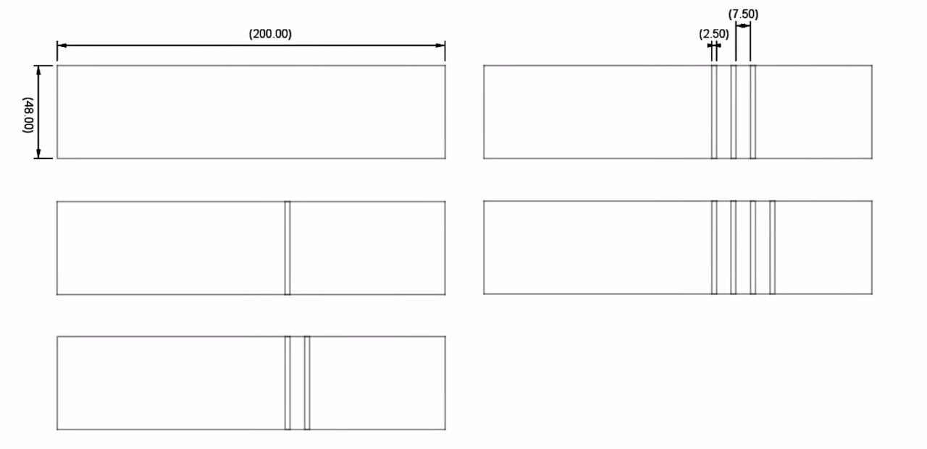
Рисунок 1 – Чертеж деталей станка (устройства) для нарезки пластика в ПЭТ- ленту
Размеры устройства: 200 x 48 x 36 мм
Ширина создаваемой ленты: от 6 до 24 мм.
Таким образом, нам удалось разработать чертеж деталей будущего устройства с учетом всех размеров и технических особенностей, который в дальнейшем пригодится нам при конструировании макета.
- Разработка 3D модели станка
Чаще всего перед конструированием макета создается модель будущего устройства посредством 3D технологии, что позволяет наиболее точно осуществить сборку разработанного оборудования.
Технология 3D моделирования как способ визуализации при конструировании технических устройств имеет ряд преимуществ, таких как:
- Возможность просмотра будущего устройства со всех ракурсов
- Экономия средств, в связи с отсутствием необходимости закупки материалов
- Свобода в модификациях внешнего вида продукта
- Реалистичность модели, которая позволяет выявить недочеты конструкции и заблаговременно их исключить
Разрабатывая модель станка, мы столкнулись с тем, что для создания качественной визуализации необходимы современные программы, которые предъявляют высокие требования к аппаратной составляющей компьютера, что может сказаться на эффективности работы и итоговом результате. Также, при отсутствии должных навыков владения трехмерной графикой, создание 3D модели требует больших временных ресурсов.
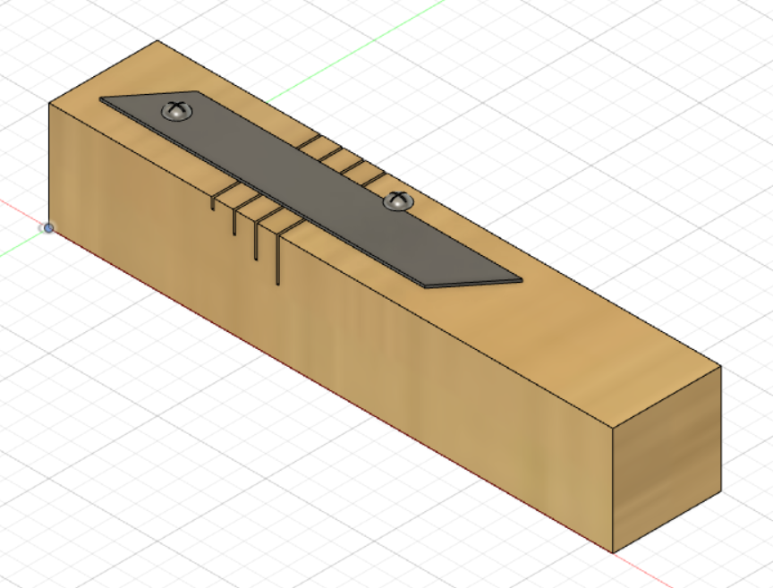
Рисунок 2 – 3D модель станка (устройства) для нарезки пластика в ПЭТ- ленту
Таким образом, нам удалось разработать 3D модель будущего устройства для создания ПЭТ ленты из пластика, а также выявить и заблаговременно исправить недочеты конструкции.
- Экспериментальное конструирование макета разработанного устройства
Макетированием в общем смысле называется одна из разновидностей проектно-исследовательского моделирования. Задачей такого исследования является возможность наглядного изучения свойств проектируемого предмета, сооружения или изделия.
Перед разработкой макета будущего устройства необходимо рассмотреть следующие вопросы:
- Определение типологии объекта макетирования
- Выбор наиболее подходящего материала и технологии изготовления макета
- Нахождение конструктивных особенностей макета
- Определение достаточной степени детализации для каждого объекта
- Поиск подходящей производственной площади для сборки
- Расписывание нюансов при транспортировке и длительном хранении готового макета
Роль проектных функций макетов заключается в становлении и реализации замысла, обосновании технических решений, трансформации и детализации устройства. Прототип приводится в соответствие с выбранной системой мышления и подгоняется под идеальные формы. Исследовательская функция макетирования — проектный поиск, осуществляемый путем перебора разных направлений для преобразования объекта. Таким образом появляется база для анализа, выработки стратегии моделирования и внесения корректировок. По сути, макетирование — это средство для осуществления проектных действий и наблюдения за их результатами. Корректирующая функция позволяет устанавливать в данном случае возможность воплощения планов и идей, а также совмещать различные требований. Она указывает на необходимость внесения изменений и сводит количество вероятных ошибок к минимуму.
Используя разработанные нами чертежи, мы вырезали детали устройства на фанере толщиной 6 мм с помощью лазерного станка. Затем склеили их и прикрутили лезвие.
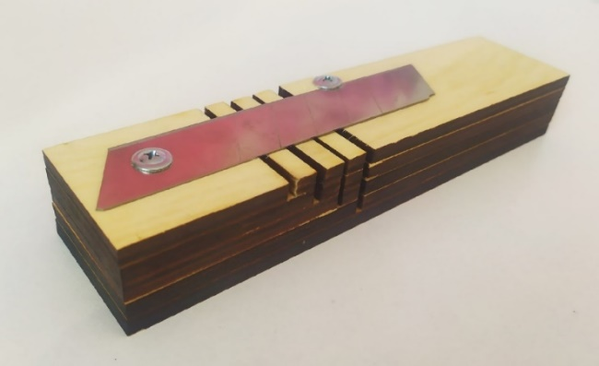
Рисунок 3 – Макет станка (устройства) для нарезки пластика в ПЭТ-ленту
Таким образом, мы сумели разработать и собрать макет станка для нарезки пластиковых бутылок в ПЭТ ленту, который соответствует всем техническим требованиям, предъявленным к проекту.
- Опытная эксплуатация разрабатываемого устройства
В ходе практических испытаний собранного устройства было выяснено, что качество получаемой ленты зависит от таких критериев, как: качество предварительной подготовки бутылки к нарезке (сравнивание края бутылки, очистка бутылки от наклеек), форма бутылки, скорость ее измельчения.
В результате, нам удалось получить ПЭТ ленту различной ширины (от 6 мм до 24 мм) путем измельчения использованных пластиковых бутылок. Полученные ПЭТ ленты обладают такими свойствами, как:
- Высокая прочность
- Пластичность
- Химическая стойкость
- Стойкость к различным температурам (как к низким, так и к высоким)
Под воздействием высоких температур, ПЭТ лента уплотняется и усаживается в размерах. Благодаря этому свойству, ленту можно использовать для скрепления каких-либо предметов – фиксация будет прочной и надежной. Также ее можно использовать для изготовления метел путем сборки нескольких пучков лент и их прикреплении к какой-либо основе. Широкие ПЭТ ленты (18 – 24 мм) можно использовать для создания садовой мебели, используя способ переплетения (такой способ также можно использовать для получения предметов, используемых в декоративных целях). Узкие пригодны для создания ограды.
Расчет финансовых затрат на проект приводится в табл. 3.
Таблица 3
Финансовые затраты на выполнение проекта
№ | Наименование | Цена, руб | Количество | Стоимость, руб
1. | Лезвие | 7,00 | 1 шт | 7,00
2. | Фанера 6 мм | 100,00 | 500 x 200 мм | 100,00
3. | Шурупы | 5,00 | 2 шт | 10,00
 | ИТОГО: | 117, 00 руб

Таким образом, мы выяснили, что собранное нами устройство работоспособно и может применяться для измельчения пластиковых бутылок в ПЭТ ленты различной ширины, которые, в свою очередь, могут использоваться в различных сферах.

Заключение
Наш проект был направлен на разработку и конструирование макета технического устройства для создания ПЭТ ленты из использованного сырья (пластиковых бутылок). В ходе работы были получены следующие результаты:
- Было изучено влияние пластиковых отходов на окружающую среду и организм человека. При его рассмотрении, было выяснено, что пластик во всех существующих видах активно используется человеком, поэтому одной из главных проблем экологии на данный момент является загрязнение вод и почвы именно пластиковыми отходами, которые, в свою очередь, почти не разлагаются в природе.
- Проанализированы существующие научные труды, разработки и технические решения, направленные на решение проблемы пластикового загрязнения. Были выдвинуты требования к проекту, среди которых – реальность выполнения, доступность комплектующих, ресурсосбережение, получение полуфабриката для дальнейшего изготовления разных видов продукции, выбрано наиболее подходящее под них решение – разработка устройства для нарезки пластика в ПЭТ ленты.
- Разработали чертеж будущего устройства с учетом всех технических особенностей и требований, предъявленных к проекту. Выявили размер станка – 200 x 48 x 36 мм.
- Выявили возможные сложности при разработке моделей, такие как: необходимость в современных программах, которые предъявляют высокие требования к аппаратной составляющей компьютера, для создания качественной визуализации; необходимость владения базовыми навыками владения трехмерной графикой. Рассмотрели преимущества 3D моделирования как способа визуализации при конструировании технических устройств и разработали компьютерную модель устройства для создания ПЭТ ленты из пластика, а также выявили и заблаговременно исправили недочеты конструкции.
- Разработали и собрали макет станка для нарезки пластиковых бутылок в ПЭТ ленту, который соответствует всем техническим требованиям и размерным характеристикам, описанных в проекте.
- Убедились, что собранное нами устройство работоспособно и может применяться для измельчения пластиковых бутылок в ПЭТ ленты различной ширины, которые, в свою очередь, могут послужить сырьем для изготовления таких предметов обихода, как метлы, садовая ограда и мебель. Определили экономическую составляющую проекта – себестоимость устройства составляет около 117 рублей.
Таким образом, поставленная цель была достигнута, все задачи решены.

Список литературы

- Виды и типы пластика. – URL: https://ecoportal.info/vidy-i-tipy-plastika/
- Виды пластмасс. – URL: https://www.jonwai.ru/articles/vidi-plastmass
- Вред пластика для окружающей среды и человека. – URL: https://green-club.su/plastik
- Вред пластика для окружающей среды. – URL: https://www.oum.ru/literature/raznoe/vred-plastika-dlya-okruzhayushchey-sredy
- Глобальные экологические проблемы и способы их решения - Источник: Глобальные экологические проблемы и способы их решения. – URL: https://www.polnaja-jenciklopedija.ru/planeta-zemlya/globalnye-ekologicheskie-problemy-i-sposoby-ih-resheniya.htmlhttps://www.jonwai.ru/articles/vidi-plastmass
- Гордиенко В. А., Показеев К. В., Старкова М. В. Экология. Базовый курс для студентов небиологических специальностей: Учебное пособие. — СПб.: Издательство «Лань», 2014. — 640 с. — (Учебники для вузов. Специальная литература).
- Гузненков В. Н., Журбенко П. А., Винцулина Е. В. Autodesk Inventor 2016. Трёхмерное моделирование деталей и выполнение электронных чертежей: учеб. пособие. – М.: ДМК Пресс, 2017. – 124 с.
- Дорожное покрытие из пластика. – URL: https://rcycle.net/plastmassy/dorozhnoe-pokrytie-iz-plastika-kachestvennye-dorogi-i-zabota-o-prirode
- Загрязнение океана пластиком. – URL: https://musorish.ru/zagryaznenie-okeana-plastikom/
- Зиновьев Д. В. Основы проектирования в Autodesk Inventor 2016. Изд. 2-е / под ред. Азанова М. – М.: ДМК Пресс, 2017. – 256 с.: ил.
- Макетирование. – URL: https://fb.ru/article/427298/maketirovanie---eto-opredelenie-osobennosti-neobhodimyie-materialyi
- МакКаллум, Уилл. Как отказаться от пластика: руководство по спасению мира / Уилл МакКаллум; [пер. с англ. Т. Платоновой]. – Москва: Эксмо, 2019. – 256 с. – (Подарочные издания. Досуг).
- Мюррей Р. Цель — Zero Waste. (Перев. с англ.). — М.: ОМННО «Совет Гринпис», 2004. — 232 с.
- Основы инженерных расчетов и конструирования: учебное пособие / Ю.Р. Осипов.- Вологда: ВоГТУ, 2013. - 259 с
- Пларус. – URL: http://www.plarus.ru
- Современные проблемы экологии природы и пути их решения. – URL: https://musorish.ru/ekologiya-prirody
- Сосенушкин Е. Н. Технологические процессы и инструменты для изготовления деталей из пластмасс, резиновых смесей, порошковых и композиционных материалов: Учебное пособие. – СПб.: Издательство «Лань», 2018. – 300 с.: ил. – (Учебники для вузов. Специальная литература).
- Шайерс Дж. Рециклинг пластмасс: наука, технологии, практика. / Пер. с англ. — СПб.: Научные основы и технологии, 2012. — 640 стр., ил.
- Pugedon: Раздельный сбор пластиковых отходов. – URL: https://www.simplexnn.ru/newstara2/10391-pugedon

